Hydromechanika
Pracovní list je určen pro žáky středních škol. Jeho cílem je seznámit se základními pojmy hydromechaniky.
- Kvíz: Hydromechanika
_______________________________________________________
- Čím se zabývá hydromechanika?
………………………………………………………………………………………………………………………………………………………………………………………………………………………………
- Co je to ideální kapalina?
  - Stlačitelná kapalina s nulovou viskozitou
  - Nestlačitelná kapalina s nulovou viskozitou
  - Stlačitelná kapalina se 100% viskozitou

- Viskozita (vazkost) je fyzikální veličina charakterizující vnitřní tření v kapalině.
Který z následujících grafů by mohl popisovat závislost viskozity na teplotě?
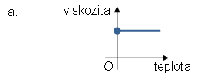
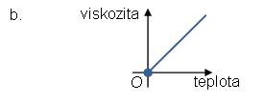
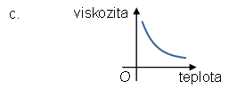

- Doplňte tabulku, zvolte vhodné jednotky.
Kapalina | Hmotnost | Objem
Voda | 20 kg
Rtuť |  | 2 cm³

Výpočty:

- Určete typ proudění.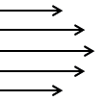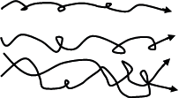

…………………………………………………. …………………………………………...

Co jsem se touto aktivitou naučil(a):
………………………………………………………………………………………………………………………………………………………………………………………………………………………………………………………………………………………………………………………………………………………………

Autor: Tomandlová Markéta
Toto dílo je licencováno pod licencí Creative Commons [CC BY-NC 4.0]. Licenční podmínky navštivte na adrese [https://creativecommons.org/choose/?lang=cs].

